**BÁO CÁO BÀI TẬP NHÓM**

**Đề tài: Quản lý khám bệnh tại bệnh viện**

Thực hiện: Nhóm 8 Lớp L01

1. **Mô tả bài toán**

* Trong thực tế, hoạt động của một bệnh viện rất phức tạp, có nhiều phòng, khoa, đảm nhận các chức năng, nhiệm vụ, công việc khác nhau. Vì vậy, vấn đề xây dựng, khai thác và quản lí dữ liệu về các bộ phận của bệnh viên là vô cùng quan trọng. Tuy nhiên vì vấn đề quy mô, trình độ, hiểu biết nên trong bài tập này, chỉ trình bày sơ lược về mô hình cơ sở dữ liệu quản lí thông tin các khoa trong bệnh viện, thông tin các bác sĩ, bệnh nhân, thông tin về các dịch vụ khám, chữa bệnh và các hóa đơn thanh toán dịch vụ trong bệnh viện và hóa đơn thuốc.
* **Khoa**: *mã khoa, tên khoa*. Mỗi khoa có một mã xác định duy nhất.
* **Bác sĩ**: *mã bác sĩ, tên bác sĩ, chuyên ngành, mã khoa.* Mỗi bác sĩ có một mã định danh duy nhất, mã khoa để xác định bác sĩ đó thuộc quản lí của khoa nào.
* **Bệnh nhân**: *Mã bệnh nhân, tên bệnh nhân, giới tính, ngày sinh, địa chỉ, sđt, tình trạng sức khỏe.* Mỗi bệnh nhân có một mã định danh duy nhất, đi kèm theo các thông tin cá nhân, tình trạng sức khỏe để tiện cho quá trình khám chữa.
* **Dịch vụ**: *MaDV, TenDv, DonGia, MaKhoaQL*. Thông tin về các dịch vụ mà bệnh viện cung cấp, phục vụ trong quá trình khám, chữa bệnh. Liên kết với các bảng SUDUNGDV, CT_DICHVU, HOADONDV để tạo quy trình, thông tin cho biết người bệnh nào sử dụng dịch vụ nào, sử dụng bao nhiêu lần, để có thể viết truy vấn tính tổng tiền các dịch vụ đã dùng.
* **Thuốc**: *MaThuoc, TenThuoc, GiaThuoc, Donvi, MoTa*. Thông tin về các loại thuốc mà một bệnh nhân được bác sĩ kê. Liên kết với các bảng DONTHUOC, CT_DONTHUOC, HOADONTHUOC để tạo quy trình, thông tin cho biết người bệnh nào sử dụng những loại thuốc nào, số lượng bao nhiêu, để có thể viết truy vấn tính tổng tiền các loại thuốc mà bệnh nhân đã dùng.

1. **Mô tả cơ sở dữ liệu quan hệ**
2. **Các thực thể, thuộc tính, ràng buộc khóa chính, ngoại**

* **KHOA**(MaKhoa, TenKhoa)
* **BACSI**(MaBS, TenBS, ChuyenNganh, MaKhoa)
* **BENHNHAN**(MaBN, TenBN, GioiTinh, NgaySinh, Diachi, SDT, TinhtrangSK)
* **THUOC**(MaThuoc, TenThuoc, GiaThuoc, DonVi, MoTa)
* **DONTHUOC**(MaDT, MaBS, MaBN)
* **CT_DONTHUOC**(MaDT, MaThuoc, SoLuong)
* **HOADONTHUOC**(MaHDT, MaDT, MaBN, NgayLap)
* **DICHVU**(MaDV, TenDV, DonGia, MaKhoaQL)
* **SUDUNGDV**(MaSDDV, MaBN)
* **CT_DICHVU**(MaSDDV, MaDV, SoLuong)
* **HOADONDV**(MaHDDV, MaSDDV, MaBN, NgayLap)

1. **Cấu trúc các bảng**

**KHOA**(MaKhoa, TenKhoa)

|  |  |  |  |  |
| --- | --- | --- | --- | --- |
| **TT** | **Thuộc tính** | **Kiểu dữ liệu** | **Ràng buộc** | **Ghi chú** |
| 1 | MaKhoa | varchar(10) | Primary key | Mã khoa |
| 2 | TenKhoa | nvarchar(50) | Not null | Tên khoa |

**BACSI**(MaBS, TenBS, ChuyenNganh, MaKhoa)

|  |  |  |  |  |
| --- | --- | --- | --- | --- |
| **TT** | **Thuộc tính** | **Kiểu dữ liệu** | **Ràng buộc** | **Ghi chú** |
| 1 | MaBS | varchar(10) | Primary key | Mã bác sĩ |
| 2 | TenBS | nvarchar(50) | Not null | Tên bác sĩ |
| 3 | ChuyenNganh | nvarchar(50) | Not null | Chuyên ngành |
| 4 | MaKhoa | varchar(10) | Not null, foreign key | Mã khoa |

**BENHNHAN**(MaBN, TenBN, GioiTinh, NgaySinh, Diachi, SDT, TinhtrangSK)

|  |  |  |  |  |
| --- | --- | --- | --- | --- |
| **TT** | **Thuộc tính** | **Kiểu dữ liệu** | **Ràng buộc** | **Ghi chú** |
| 1 | MaBN | varchar(10) | Primary key | Mã bệnh nhân |
| 2 | TenBN | nvarchar(50) | Not null | Tên bệnh nhân |
| 3 | GioiTinh | nvarchar(5) | Check (Gioitinh = N‘Nam’ or Gioitinh = N‘Nữ’) | Giới tính bệnh nhân |
| 4 | NgaySinh | date | Not null | Ngày sinh |
| 5 | Diachi | nvarchar(80) |  | Địa chỉ cư trú |
| 6 | SDT | varchar(12) | unique | Số điện thoại |
| 7 | TinhtrangSK | nvarchar(50) |  | Tình trạng sức khỏe bệnh nhân |

**THUOC**(MaThuoc, TenThuoc, GiaThuoc, DonVi, MoTa)

|  |  |  |  |  |
| --- | --- | --- | --- | --- |
| **TT** | **Thuộc tính** | **Kiểu dữ liệu** | **Ràng buộc** | **Ghi chú** |
| 1 | MaThuoc | varchar(10) | Primary key | Mã thuốc |
| 2 | TenThuoc | nvarchar(50) | Not null | Tên thuốc |
| 3 | GiaThuoc | float | Check(Giathuoc > 0) | Giá thuốc |
| 4 | DonVi | nvarchar(10) |  | Đơn vị |
| 5 | MoTa | nvarchar(250) |  | Mô tả |

**DONTHUOC**(MaDT, MaBS, MaBN)

|  |  |  |  |  |
| --- | --- | --- | --- | --- |
| **TT** | **Thuộc tính** | **Kiểu dữ liệu** | **Ràng buộc** | **Ghi chú** |
| 1 | MaDT | varchar(10) | Primary key | Mã đơn thuốc |
| 2 | MaBS | varchar(10) | Not null, foreign key | Mã bác sĩ kê đơn |
| 3 | MaBN | varchar(10) | Not null, foreign key | Mã bệnh nhân |

**CT_DONTHUOC**(MaDT, MaThuoc, SoLuong)

|  |  |  |  |  |
| --- | --- | --- | --- | --- |
| **TT** | **Thuộc tính** | **Kiểu dữ liệu** | **Ràng buộc** | **Ghi chú** |
| 1 | MaDT | varchar(10) | PK, not null, FK | Mã đơn thuốc |
| 2 | MaThuoc | varchar(10) | PK, not null, FK | Mã thuốc |
| 3 | SoLuong | Int | Check(Soluong > 0) | Số lượng thuốc |

**HOADONTHUOC**(MaHDT, MaDT, MaBN, NgayLap)

|  |  |  |  |  |
| --- | --- | --- | --- | --- |
| **TT** | **Thuộc tính** | **Kiểu dữ liệu** | **Ràng buộc** | **Ghi chú** |
| 1 | MaHDT | varchar(10) | Primary key | Mã hóa đơn thuốc |
| 2 | MaDT | varchar(10) | Not null, foreign key | Mã đơn thuốc |
| 3 | MaBN | varchar(10) | Not null, foreign key | Mã bệnh nhân |
| 4 | NgayLap | date | Not null | Ngày lập đơn thuốc |

**DICHVU**(MaDV, TenDV, DonGia, MaKhoaQL)

|  |  |  |  |  |
| --- | --- | --- | --- | --- |
| **TT** | **Thuộc tính** | **Kiểu dữ liệu** | **Ràng buộc** | **Ghi chú** |
| 1 | MaDV | varchar(10) | Primary key | Mã dịch vụ |
| 2 | TenDV | nvarchar(50) | Not null | Tên dịch vụ |
| 3 | DonGia | int | Check (DonGia > 0) | Đơn giá từng dịch vụ |
| 4 | MaKhoaQL | varchar(10) | Not null, foreign key | Mã khoa quản lí từng dịch vụ |

**SUDUNGDV**(MaSDDV, MaBN)

|  |  |  |  |  |
| --- | --- | --- | --- | --- |
| **TT** | **Thuộc tính** | **Kiểu dữ liệu** | **Ràng buộc** | **Ghi chú** |
| 1 | MaSDDV | varchar(10) | Primary key | Mã sử dụng dịch vụ |
| 2 | MaBN | nvarchar(50) | Not null, foreign key | Mã bệnh nhân |

**CT_DICHVU**(MaSDDV, MaDV, SoLuong)

|  |  |  |  |  |
| --- | --- | --- | --- | --- |
| **TT** | **Thuộc tính** | **Kiểu dữ liệu** | **Ràng buộc** | **Ghi chú** |
| 1 | MaSDDV | varchar(10) | PK, not null, FK | Mã sử dụng dịch vụ |
| 2 | MaDV | varchar(10) | PK, not null, FK | Mã dịch vụ được sử dụng |
| 3 | SoLuong | int | Check (SoLuong > 0) | Số lượng mỗi dịch vụ |

**HOADONDV**(MaHDDV, MaSDDV, MaBN, NgayLap)

|  |  |  |  |  |
| --- | --- | --- | --- | --- |
| **TT** | **Thuộc tính** | **Kiểu dữ liệu** | **Ràng buộc** | **Ghi chú** |
| 1 | MaHDDV | varchar(10) | Primary key | Mã hóa đơn dịch vụ của bệnh nhân |
| 2 | MaSDDV | varchar(10) | Not null, foreign key | Mã sử dụng dịch vụ |
| 3 | MaBN | varchar(10) | Not null, foreign key | Mã bệnh nhân |
| 4 | NgayLap | date | Not null | Ngày lập hóa đơn |

1. **Sơ đồ quan hệ giữa các bảng có trong CSDL**

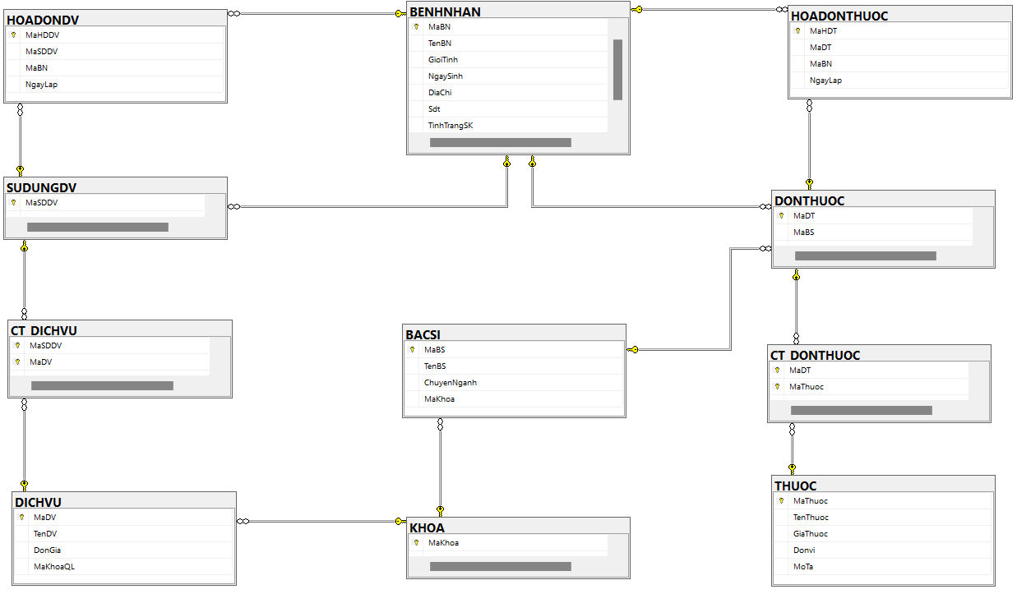

1. **VIEW**
2. **Tạo VIEW cho biết thông tin các bệnh nhân nam, địa chỉ ở Hà Nội**

CREATE VIEW Thongtinbenhnhan

AS

SELECT MaBN N'Mã bệnh nhân', TenBN N'Họ tên', NgaySinh N'Ngày sinh', TinhTrangSK N'Tình trạng sức khỏe'

FROM BENHNHAN

WHERE GioiTinh = N'Nam' and DiaChi = N'Hà Nội'

SELECT * FROM Thongtinbenhnhan

**Kết quả:**

1. **Tạo VIEW cho biết thông tin hóa đơn có tổng tiền thuốc >= 1000000**

CREATE VIEW Thongtinhoadon

AS

SELECT HD.MaHDT N'Mã hóa đơn', HD.MaBN N'Mã bệnh nhân', HD.MaDT N'Mã đơn thuốc', sum(TH.GiaThuoc * CTDT.Soluong) N'Tổng'

FROM ((Hoadonthuoc HD inner join Donthuoc DT on HD.MaDT = DT.MaDT)

inner join CT_Donthuoc CTDT on DT.MaDT = CTDT.MaDT)

inner join Thuoc TH on CTDT.MaThuoc = TH.MaThuoc

GROUP BY HD.MaHDT, HD.MaBN, HD.MaDT

HAVING sum(TH.GiaThuoc * CTDT.Soluong) >= 1000000

SELECT * FROM Thongtinhoadon

**Giải thích:** Mã hóa đơn thuốc tổng HDT019 của bệnh nhân có mã BN24 có mã đơn thuốc do bác sĩ kê là DT019 sử dụng 3 loại thuốc:

(T002 * 1) + (T003 * 1) + (T004 * 60) = 220k * 1 *(Hộp)* + 185k * 1 *(Hộp)* + 11.267k * 60 *(Viên)*

= 220k + 185k + 676.020k = 1 081.020k

1. **Tạo VIEW cho biết thông tin loại thuốc có số lượng bán chạy nhất**

CREATE VIEW Thongtinthuoc

AS

SELECT TH.MaThuoc N'Mã thuốc', TenThuoc N'Tên thuốc', sum(SoLuong) N'Đã bán ra', Donvi N'Đơn vị'

FROM Thuoc TH inner join CT_Donthuoc CTDT on TH.MaThuoc = CTDT.MaThuoc

GROUP BY TH.MaThuoc, TenThuoc, Donvi

HAVING sum(SoLuong) = (SELECT top 1 sum(Soluong) FROM CT_Donthuoc GROUP BY MaThuoc ORDER BY sum(Soluong) DESC)

SELECT * FROM Thongtinthuoc

**Kết quả:  
**

1. **Tạo VIEW cho biết khoa nào chưa có bệnh nhân thăm khám, sử dụng dịch vụ**

CREATE VIEW Thongtinkhoa

AS

SELECT MaKhoa N'Mã khoa', TenKhoa N'Tên khoa'

FROM Khoa

except

SELECT KH.MaKhoa, TenKhoa

FROM (Khoa KH inner join Dichvu DV on KH.MaKhoa = DV.MaKhoaQL)

inner join CT_Dichvu CTDV on CTDV.MaDV = DV.MaDV

GROUP BY KH.MaKhoa, TenKhoa

SELECT * FROM Thongtinkhoa

**Kết quả:   
**

1. **Tạo VIEW cho biết dịch vụ nào có ít bệnh nhân sử dụng nhất**